Parrocchia S. M. Assunta di Prà Palmaro
invita all’evento
LA CAREZZA DI DIO
Giornata comunitaria di Avvento
VERSO L’ANNO SANTO DELLA MISERICORDIA

DOMENICA 29 NOVEMBRE 2015
una giornata insieme
Ore 10 Santa Messa
Ore 11 Coffe-break
Ore 11.30 Video cinema – “Il circo della farfalla”
Ore 13 Pranzo
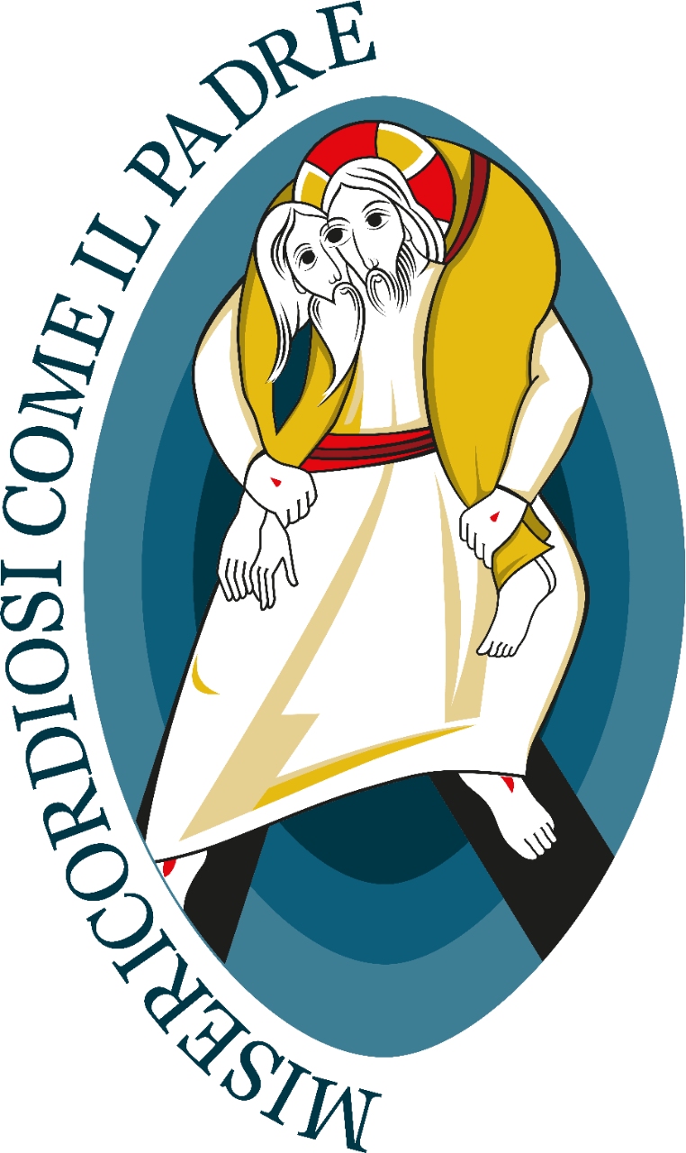


Ore 15.30 Riflessione e preghiera con padre Michele Alberta
parroco della Parrocchia Ss. Martino e Benedetto di Pegli
(l’incontro avverrà in Chiesa)
Ore 16.30 Grazie e arrivederci!

Note organizzative:
- Prenotazione in segreteria parrocchiale entro il 22 Dicembre
- Pranzo: quota Euro 10.00 per gli adulti (per bambini e ragazzi gratis)
- Dal dopo Messa fino al pranzo servizio babysitter per i bambini

